Comunicato stampa

Nuove identità cromatiche

Globo amplia Bagno di Colore e Riflessi di Luce e trasforma la ceramica in uno strumento espressivo per l’architettura d’interni

Ogni progetto nasce dall'equilibrio tra materia, luce e colore. Ma il colore, quando diventa materia di progetto, non riveste semplicemente le superfici: costruisce relazioni, caratterizza gli ambienti e definisce l'identità dello spazio.
È questa la filosofia che Globo continua a sviluppare con Bagno di Colore e Riflessi di Luce, due aree espressive che si evolvono con nuove finiture, ampliando la libertà compositiva di architetti e interior designer. Da una parte la matericità vellutata delle superfici opache. Dall'altra la profondità luminosa delle finiture lucide. Due linguaggi differenti, ma accomunati dalla stessa volontà: offrire una libertà compositiva sempre più ampia.
Bagno di Colore si arricchisce delle nuove finiture Azalea, Blu Reale, Crema e Veronese, che portano a diciotto la palette di superfici opache disponibili per numerosi lavabi, complementi e vasche in LivingTec®, affiancandosi alle sette varianti dedicate anche ai sanitari in ceramica, alle vasche in Simple Fiber® e ai piatti doccia Docciapietra h3 in Tekorstone®.
Morbide alla vista e setose al tatto, le superfici opache reinterpretano i colori della terra, della natura e della macchia mediterranea. Le nuove cromie ampliano la palette con richiami floreali, profondità intense e verdi naturali, offrendo ad architetti e interior designer uno strumento progettuale capace di creare ambienti sofisticati, accoglienti e ricchi di personalità, sia in ambito residenziale sia contract.
Se Bagno di Colore interpreta il lato più materico della ceramica, Riflessi di Luce ne rappresenta l'anima più luminosa.
La collezione si amplia con Cherry, Lavanda e Sand, portando a dieci la palette delle finiture lucide disponibili per un'ampia selezione di lavabi e piani lavabo in ceramica. Le nuove proposte si affiancano alle tonalità già presenti — Ottone Antico, Denim, Terra d'Ombra, Rosso Pompei, Verde Mare, Zaffiro e Catrame — offrendo ai progettisti ulteriori possibilità di coordinamento con materiali, arredi e superfici.

Frutto di un lungo percorso di ricerca interna, la finitura nasce da uno speciale processo produttivo a tre cotture ad alta temperatura: due dedicate alla stabilizzazione del colore e una finale che conferisce alla superficie una brillantezza intensa e uniforme. La ceramica assume così una qualità quasi cristallina, capace di catturare la luce e di esaltare volumi, geometrie e profondità delle superfici.

Questa ricerca cromatica trova piena espressione anche nella nuova collezione Gisele, disegnata da Angeletti Ruzza, dove il colore dialoga con materiali differenti e contribuisce a costruire un sistema d'arredo coerente e trasversale. In questo caso la finitura Riflessi di Luce valorizza gli elementi in ceramica della collezione, mentre i frontali cannettati dei mobili, realizzati in MDF laccato, riprendono la stessa palette cromatica, creando un insieme perfettamente coordinato senza rinunciare alla specificità dei materiali.

Con Bagno di Colore, Riflessi di Luce Ceramica Globo conferma così il proprio ruolo di laboratorio industriale del design bagno, dove innovazione tecnologica, ricerca materica e cromatica e cultura del progetto convergono per offrire ad architetti e interior designer strumenti espressivi sempre più evoluti.
Il risultato è una ceramica che supera la propria funzione per diventare parte integrante dell'architettura d'interni: una materia capace di definire atmosfere, modellare la percezione dello spazio e costruire un dialogo armonico tra il bagno e gli altri ambienti della casa.

Bagno di Colore
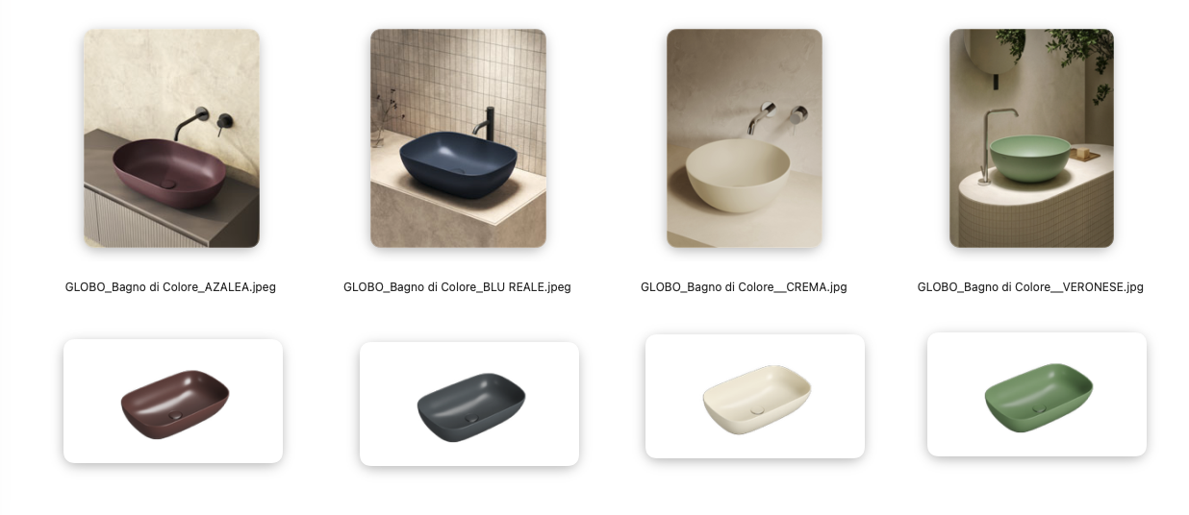

Riflessi di Luce

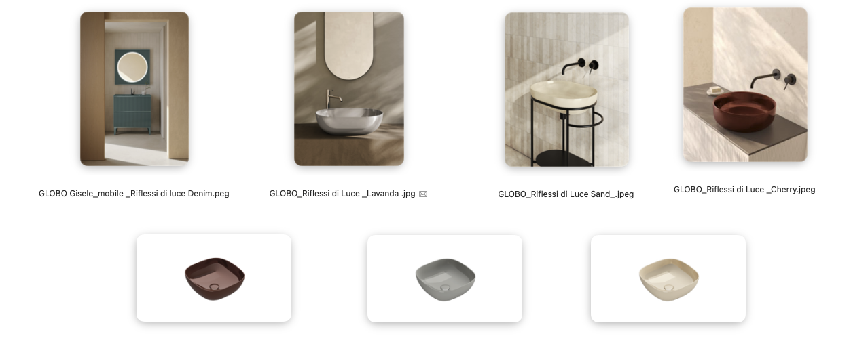

Benvenuti nell’universo Globo
@ Showroom Globo
Corso Monforte 15 — MM1 / MM4 San Babila
Azienda:
CERAMICA GLOBO S.p.A.
01030 Castel Sant’Elia (VT) Italia
Loc La Chiusa
Tel. +39 0761/18731
ceramicaglobo.com
info@ceramicaglobo.com

Marketing Manager
Riccardo Bianchini
Tel. +39 0761 1873 533
riccardo.bianchini@ceramicaglobo.com

Ufficio Stampa e Digital PR: TAConline
press@taconline.it
www.taconline.it

Contatti per richieste stampa
press@taconline.it
+39 3201841476

